CHINA ZHANGJIAJIE 6Days 5Nights ซุปตาร์...จางเจียเจี้ย เทียนเหมินซาน เมืองมัทฉะ
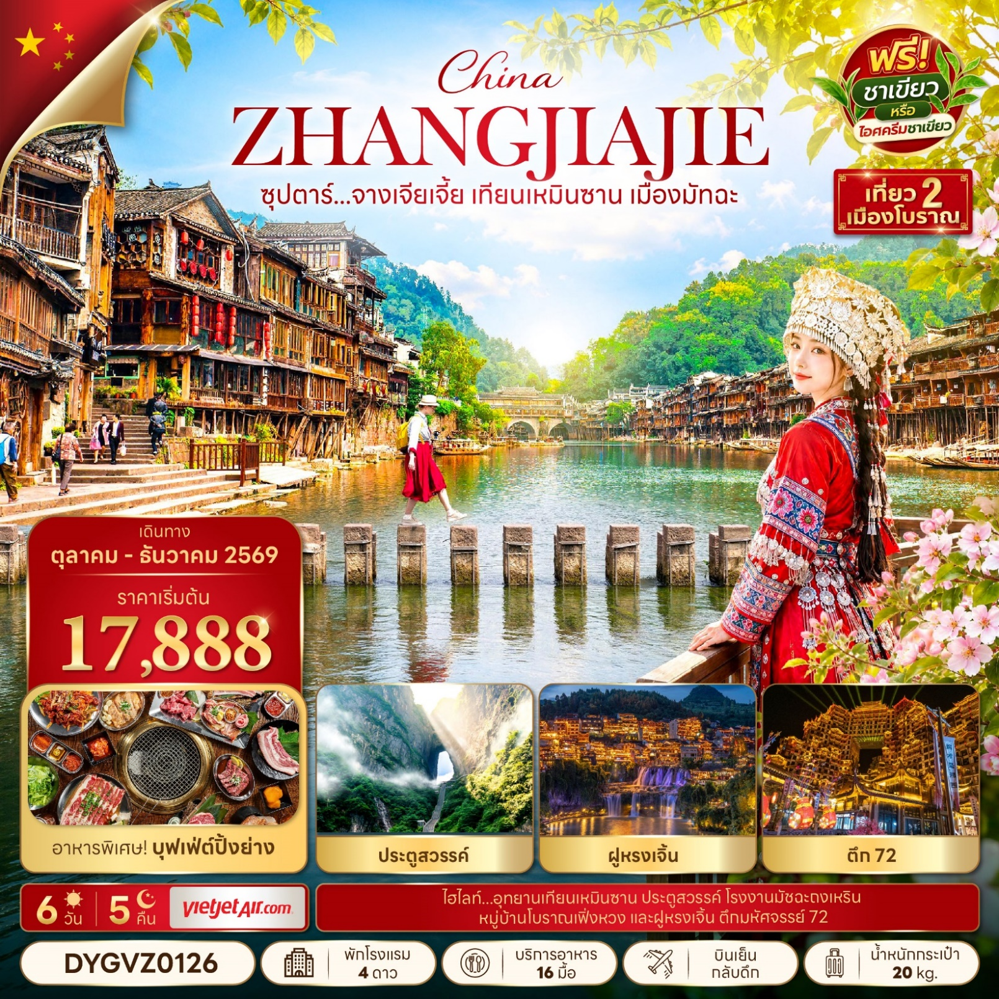
กำหนดการเดินทาง ตุลาคม - ธันวาคม 2569

- ชมสถาปัตยกรรมสุดยิ่งใหญ่อลังการ ตึกมหัศจรรย์ 72
- สัมผัสอารยธรรมจีนเหนือกาลเวลา เมืองโบราณเฟิ่งหวง เมืองโบราณฟูหรงเจิ้น
- พิชิต ยอดเขาเทียนเหมินซา และประตูสวรรค์
“น้ำดื่มบริการบนรถวันละ 1 ขวด/ท่าน”

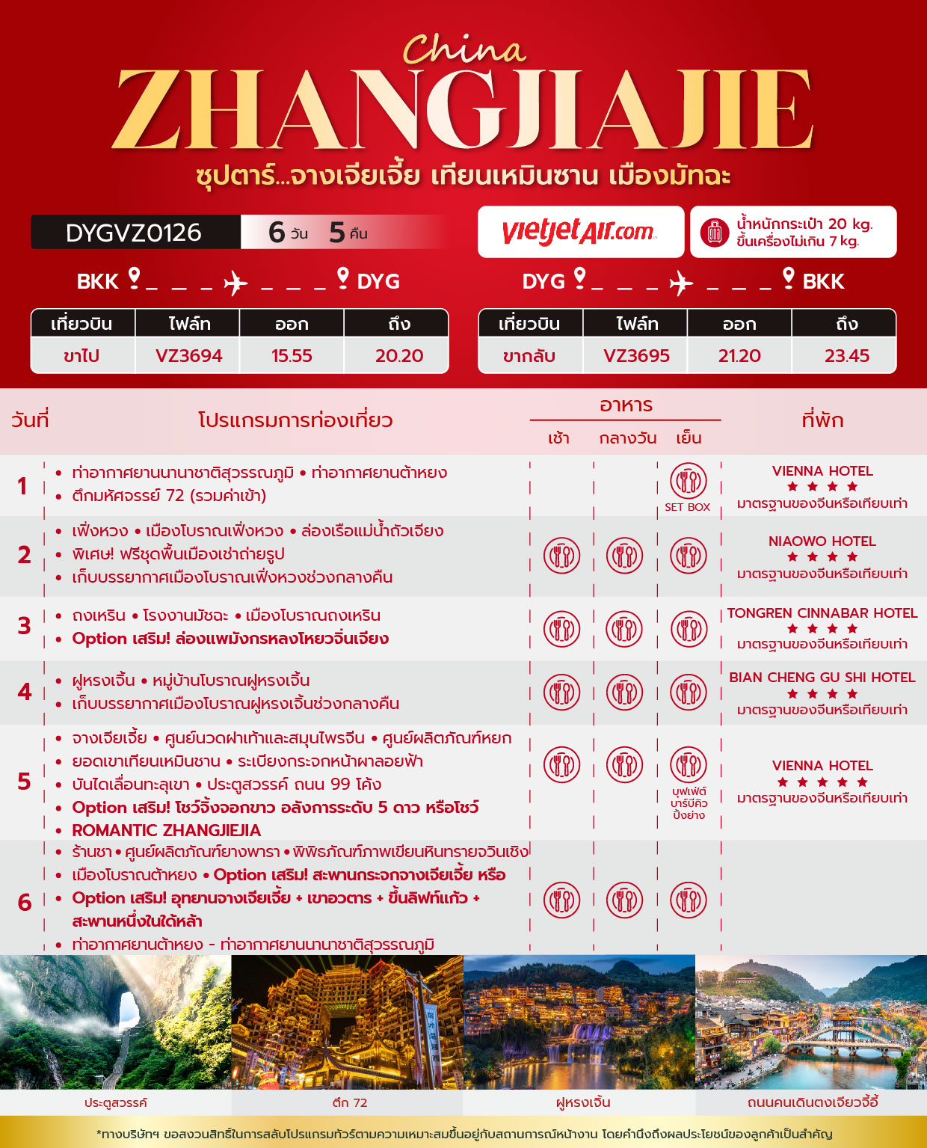
วันเดินทาง | ราคาผู้ใหญ่ / ราคาเด็ก | ราคาจอยแลนด์ | พักเดี่ยว
10 – 15 ตุลาคม 2569  (วันนวมินทรมหาราช) | 20,888 | 15,888 | 6,000
24 – 29 ตุลาคม 2569 | 17,888 | 12,888 | 6,000
29 ตุลาคม – 03 พฤศจิกายน 2569 | 19,888 | 14,888 | 6,000
07 – 12 พฤศจิกายน 2569 | 18,888 | 13,888 | 6,000
12 – 17 พฤศจิกายน 2569 | 18,888 | 13,888 | 6,000
21 – 26 พฤศจิกายน 2569 | 18,888 | 13,888 | 6,000
26 พฤศจิกายน – 01 ธันวาคม 2569 | 19,888 | 14,888 | 6,000
05 – 10 ธันวาคม 2569  (วันพ่อแห่งชาติ) | 20,888 | 15,888 | 6,000
10 – 15 ธันวาคม 2569  (วันรัฐธรรมนูญ) | 20,888 | 15,888 | 6,000
19 – 24 ธันวาคม 2569 | 19,888 | 14,888 | 6,000
24 – 29 ธันวาคม 2569 | 20,888 | 15,888 | 6,000
ราคาไม่รวมค่าทิปมัคคุเทศก์ท้องถิ่น คนขับรถท้องถิ่น
ตามธรรมเนียม ท่านละ 2,000 บาท/ท่าน/ทริป (ยกเว้นเด็กต่ำกว่า 2 ขวบ)
สำหรับหัวหน้าทัวร์จากเมืองไทย (ตามความพึงพอใจในการบริการ)
ราคาเด็กอายุต่ำกว่า 2 ปี (INFANT) ราคา 4,000 บาท / ท่าน

สำคัญโปรดอ่าน
- กรุณาทำการจอง พร้อมชำระเงินมัดจำ ท่านละ 10,000 บาท/ท่าน และชำระส่วนที่เหลือ 30 วัน ก่อนการเดินทาง กรณีวันเดินทางน้อยกว่า 30 วัน หรือ ราคาทัวร์พิเศษต้องชำระค่าทัวร์เต็มจำนวน 100% เท่านั้น
- อัตราค่าบริการนี้ จำเป็นต้องมีผู้เดินทาง จำนวน 10 ท่าน ขึ้นไป ในแต่ละคณะ กรณีที่มีผู้เดินทางไม่ถึงตามจำนวนที่กำหนด ทางบริษัทฯ ขอสงวนสิทธิ์ในการเลื่อนการเดินทาง หรือเปลี่ยนแปลงอัตราค่าบริการ (ปรับราคาเพิ่มขึ้น เพื่อให้คณะได้ออกเดินทาง ตามความต้องการ)
- ท่านที่ต้องออกบัตรโดยสารภายในประเทศ (ตั๋วเครื่องบิน, รถทัวร์, รถไฟ) กรุณาสอบถามที่เจ้าหน้าที่ทุกครั้งก่อนทำการออกบัตรโดยสาร เนื่องจากสายการบินอาจมีการปรับเปลี่ยนไฟล์ท หรือ เวลาบิน โดยไม่แจ้งให้ทราบล่วงหน้า และการแนะนำจากเจ้าหน้าที่เป็นเพียงการแนะนำเท่านั้น
- ในกรณีที่ภาครัฐทั้งไทย และประเทศปลายทางมีข้อกำหนดในการกักตัว หรือ การตรวจหาเชื้อโควิด-19 ทุกประเภท ผู้เดินทางต้องรับผิดชอบค่าใช้จ่ายส่วนนี้ด้วยตัวท่านเอง (ไม่รวมอยู่ในรายการทัวร์)
- เงื่อนไขกรมธรรม์เป็นไปตามเงื่อนไขของบริษัทฯประกันเป็นผู้พิจารณา
- ของสมนาคุณไม่สามารถเปลี่ยนแปลงเป็นส่วนลดหรือเงินสดได้
- นโยบายการให้บริการของสายการบินอาจมีการเปลี่ยนแปลง เช่น งดเสิร์ฟอาหารโดยไม่แจ้งล่วงหน้า และ หรือ บริการอื่นๆ

วันแรก ท่าอากาศยานนานาชาติสุวรรณภูมิ - ท่าอากาศยานต้าหยง – ตึกมหัศจรรย์ 72 (รวมค่าเข้า)

13.00 น. พร้อมกัน ณ ท่าอากาศยานนานาชาติสุวรรณภูมิ อาคารผู้โดยสารขาออก ชั้น 4 ประตู 2 เคาน์เตอร์สายการบิน Thai Vietjet Air โดยมีเจ้าหน้าที่บริษัทฯคอยต้อนรับอำนวยความสะดวกด้านเอกสาร
*น้ำหนักกระเป๋าโหลด 20 กก. และกระเป๋าถือขึ้นเครื่อง 7 กก. / ท่าน
*เนื่องจากเป็นเที่ยวบินเช่าเหมาลำที่นั่งอาจจะไม่ติดกันและไม่สามารถเลือกช่วงที่นั่งบนเครื่องบินได้ในคณะซึ่งเป็นไปตามเงื่อนไขสายการบิน
15.55 น. นำท่านเดินทางสู่ เมืองจางเจียเจี้ย ประเทศจีน โดยสายการบิน Thai Vietjet Air เที่ยวบินที่ VZ3694 ไม่มีบริการอาหารบนเครื่องบิน
20.20 น. เดินทางถึง ท่าอากาศยานต้าหยง ประเทศจีน และนำท่านสู่ขั้นตอนการตรวจคนเข้าเมืองและศุลกากร
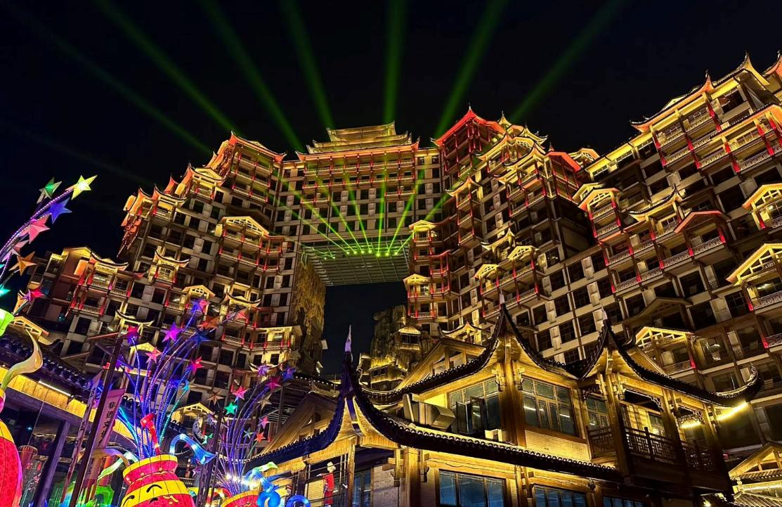
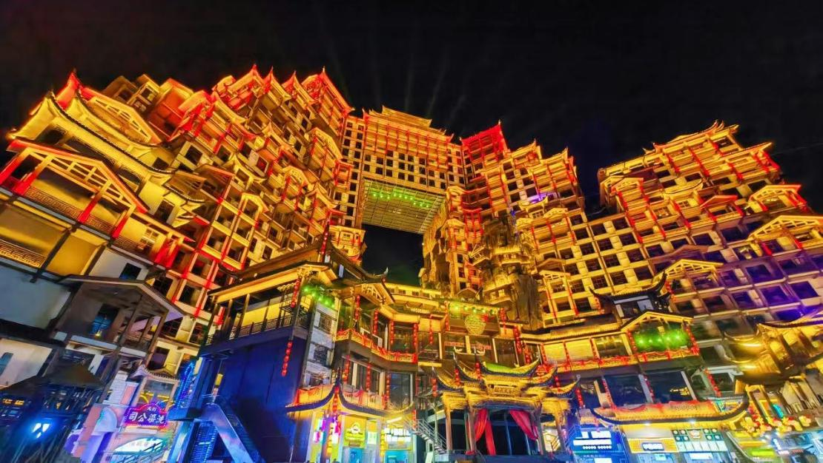
นำท่านชม ตึกมหัศจรรย์ 72 แห่งเมืองจางเจียเจี้ย ถูกสร้างขึ้นโดยนำเอาจุดเด่นของเมืองจางเจียเจี้ยมารวมกัน โดยมีอาคารสูงที่สร้างจำลองถ้ำประตูสวรรค์ บ้านยกพื้นโบราณที่เป็นบ้านพื้นเมืองของชาวถู่เจีย นอกจากนี้ที่นี่ยังถูกออกแบบให้กลายเป็นแหล่งรวมของ รีสอร์ท โฮมสเตย์ ร้านอาหาร แผงสตรีทฟู้ด ผับบาร์ ร้านขายของที่ระลึกมากมาย (รวมค่าเข้า)
ค่ำ รับประทานอาหารค่ำ แบบ SET BOX
ที่พัก VIENNA HOTEL โรงแรม 4 ดาว หรือระดับเทียบเท่า

วันที่สอง เฟิ่งหวง – เมืองโบราณเฟิ่งหวง - ล่องเรือแม่น้ำถัวเจียง - พิเศษ! ฟรีชุดพื้นเมืองเช่าถ่ายรูป - เก็บบรรยากาศเมืองโบราณเฟิ่งหวงช่วงกลางคืน

เช้า บริการอาหารเช้า ณ ห้องอาหารของโรงแรม
นำท่านเดินทางสู่ เมืองโบราณเฟิ่งหวง ใช้เวลาเดินทางประมาณ 4 ชั่วโมง
เที่ยง รับประทานอาหารกลางวัน ณ ภัตตาคาร
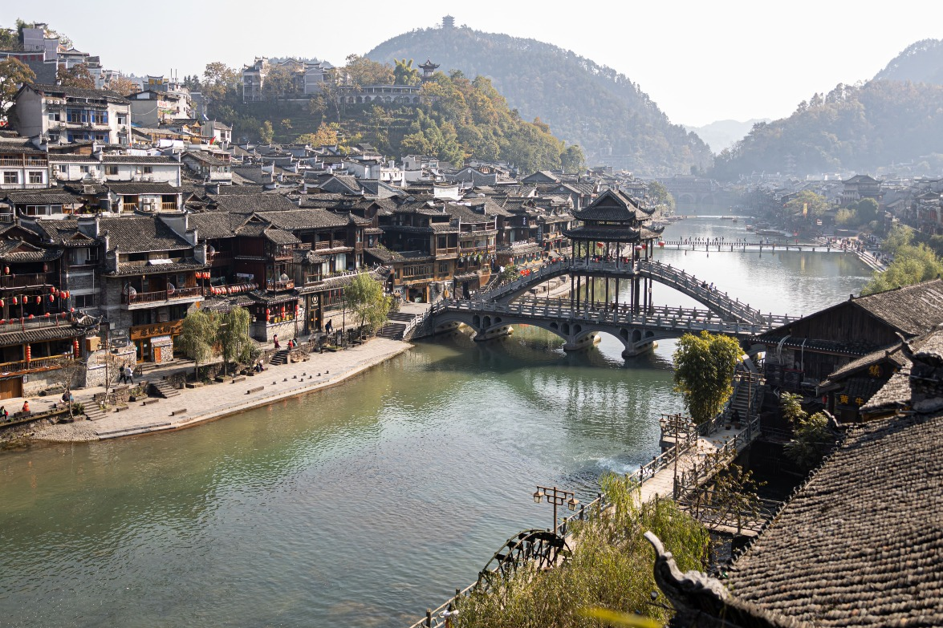
นำท่านสู่ เมืองโบราณเฟิ่งหวง เมืองเก่าแก่อายุหลายร้อยปี ชมเมืองที่สร้างขึ้นสมัยราชวงศ์ถัง เดิมมีชื่อว่า "หวงซือเฉียวกู่เถิง" กำแพงโบราณ และบ้านเรือนโบราณที่มีเอกลักษณ์เฉพาะของเมืองสร้างความโดดเด่นให้ที่นี่ บ้านเรือนโบราณในอดีตกาลบางส่วนถูกดัดแปลงเป็นร้านค้าและร้านจำหน่ายสินค้าที่ระลึกในปัจจุบัน ยังมี สะพานสายรุ้ง สะพานไม้โบราณที่มีหลังคาคลุมเหมือนสะพานข้ามคลองในเวนิส สะพานแห่งนี้เคยเป็นด่านเก็บภาษีเกลือในสมัยราชวงศ์ชิง ซึ่งยังคงรักษารูปทรงในอดีตไม่เปลี่ยนแปลง
นำท่าน นั่งเรือแม่น้ำถัวเจียง ชมบ้านเรือนโบราณห้อยขาสองฝั่งแม่น้ำถัวเจียงอันเป็นเอกลักษณ์ของเมืองโบราณแห่งนี้ สัมผัสวิถีชีวิตที่ของชนผ่าพื้นเมืองที่อาศัยอยู่บริเวณชุมชนนี้ พร้อมบรรยากาศที่สร้างมนต์เสน่ห์ดึงดูดผู้มาเยือนสำหรับชุมชนชลบทแห่งนี้ และให้ท่านอิสระชมวิวบรรยากาศช่วงกลางคืนภายในหมู่บ้านโบราณเฟิ่งหวง เพื่อเก็บรูปความประทับใจ
พิเศษ! ฟรีชุดพื้นเมืองเช่าถ่ายรูป (ไม่รวมแต่งหน้า และเครื่องประดับ)
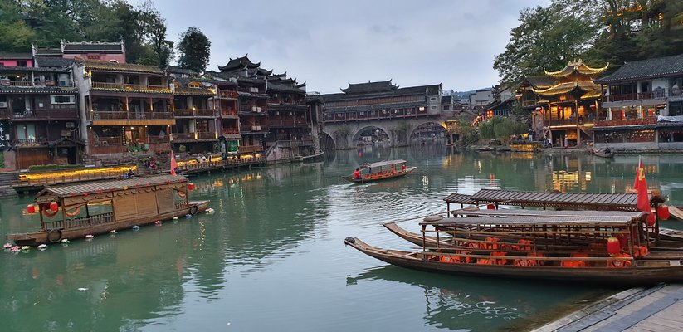
*ในกรณีที่มีการขุดลอกคลอง และไม่สามารถล่องเรือได้ ขอสงวนสิทธิ์ปรับโปรแกรมเป็นนั่งรถไฟรางเหล็กชมวิวเมืองเฟิ่งหวง โดยไม่ต้องแจ้งให้ทราบล่วงหน้า*

ค่ำ รับประทานอาหารค่ำ ณ ภัตตาคาร
ที่พัก NIAOWO HOTEL โรงแรม 4 ดาว หรือระดับเทียบเท่า

วันที่สาม ถงเหริน - โรงงานมัชฉะ - เมืองโบราณถงเหริน - Option เสริม! ล่องแพมังกรหลงโหยวจิ่นเจียง

เช้า บริการอาหารเช้า ณ ห้องอาหารของโรงแรม
นำท่านเดินทางสู่ เมืองถงเหริน ใช้เวลาเดินทางประมาณ 1.30 ชั่วโมง
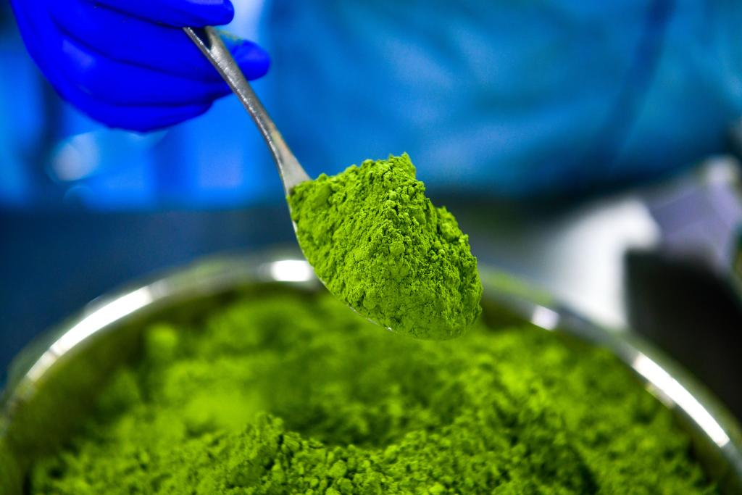
นำท่านเดินทางสู่ โรงงานมัทฉะถงเหริน แหล่งผลิตมัทฉะขนาดใหญ่ของจีน ตั้งอยู่ในพื้นที่ที่รายล้อมด้วยธรรมชาติของภูเขาฟ่านจิ้งซาน ซึ่งมีสภาพอากาศและภูมิประเทศเหมาะกับการปลูกชา ที่นี่ใช้กระบวนการผลิตตั้งแต่ใบชาสดจนกลายเป็นมัทฉะคุณภาพสูง ด้วยเทคโนโลยีการผลิตที่ทันสมัย
ฟรี!! รับเครื่องดื่มชาเขียว หรือไอศกรีมชาเขียว ท่านละ 1 รายการ (ไกด์ท้องถิ่นจะพิจารณาเลือกให้ตามความเหมาะสมและความต้องการของลูกค้าส่วนใหญ่ เพื่อให้บริการในรูปแบบเดียวกันตลอดทั้งคณะ)

เที่ยง รับประทานอาหารกลางวัน ณ ภัตตาคาร
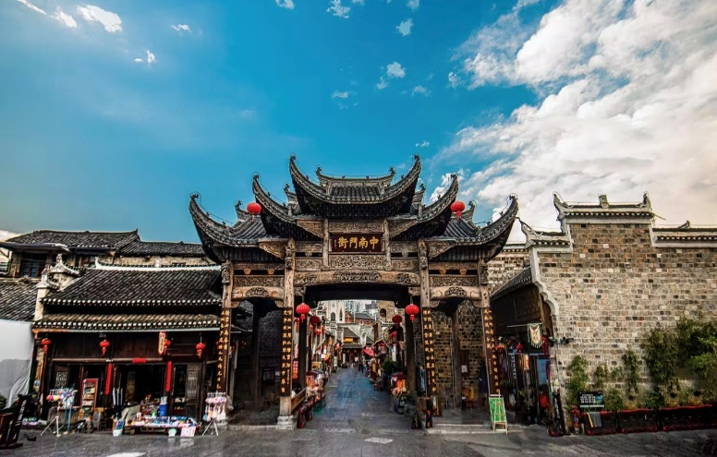
นำท่านเดินทางสู่ เมืองโบราณจงหนานเหมิน สัมผัสเสน่ห์เมืองเก่าแห่งถงเหรินที่เต็มไปด้วยกลิ่นอายประวัติศาสตร์ ชมซุ้มประตูโบราณอันงดงามและสถาปัตยกรรมจีนดั้งเดิมที่ยังคงได้รับการอนุรักษ์ไว้เป็นอย่างดี เพลิดเพลินกับการเดินเล่นบนถนนสายเก่า ชมบ้านเรือน ร้านค้า และวิถีชีวิตของผู้คนท้องถิ่น ท่ามกลางบรรยากาศคลาสสิกที่ผสมผสานควา มเก่าแก่เข้ากับความมีชีวิตชีวาได้อย่างลงตัว

Option เสริม! ล่องแพมังกรหลงโหยวจิ่นเจียง กิจกรรมท่องเที่ยวทางธรรมชาติที่ให้นักท่องเที่ยวนั่งบนแพไม้ไผ่ล่องไปตามลำน้ำ ชมทัศนียภาพสองฝั่งแม่น้ำ และบรรยากาศอันเงียบสงบ สัมผัสวิถีชีวิตและธรรมชาติของพื้นที่อย่างใกล้ชิด
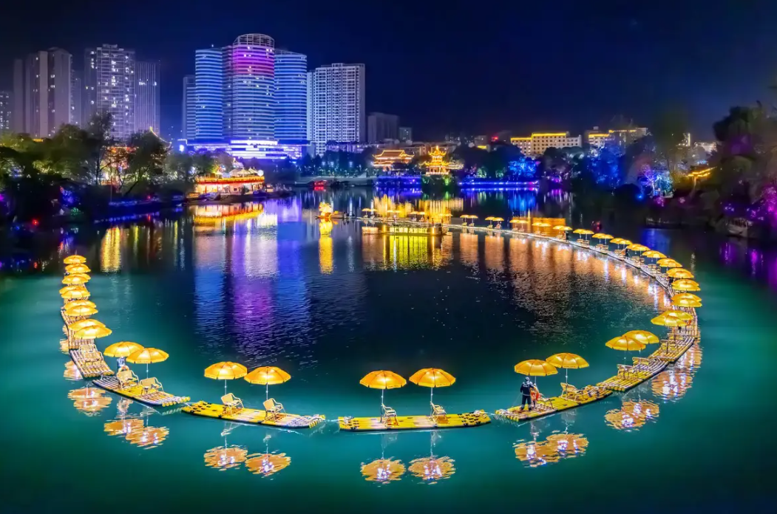
*ราคาทัวร์นี้ยังไม่รวมค่าบริการ สำหรับท่านที่สนใจ จะมีค่าบริการท่านละ 200 หยวน (*ราคานี้สำหรับ 10 ท่านขึ้นไป หากผู้ซื้อ Option ไม่ถึง 10 ท่าน ราคาจะมีการเปลี่ยนแปลง หรืออาจมีการนำเสนอทางเลือก Option อื่นๆเพิ่มเติม ทั้งนี้จะเป็นไปตามดุลยพินิจของไกด์ท้องถิ่น*)

ค่ำ รับประทานอาหารค่ำ ณ ภัตตาคาร
ที่พัก TONGREN CINNABAR HOTEL โรงแรม 4 ดาว หรือระดับเทียบเท่า

วันที่สี่ ฝูหรงเจิ้น – หมู่บ้านโบราณฝูหรงเจิ้น - เก็บบรรยากาศเมืองโบราณฝูหรงเจิ้นช่วงกลางคืน

เช้า บริการอาหารเช้า ณ ห้องอาหารของโรงแรม
นำท่านเดินทางสู่ เมืองโบราณฝูหรงเจิ้น ใช้เวลาเดินทางประมาณ 3 ชั่วโมง
เที่ยง รับประทานอาหารกลางวัน ณ ภัตตาคาร
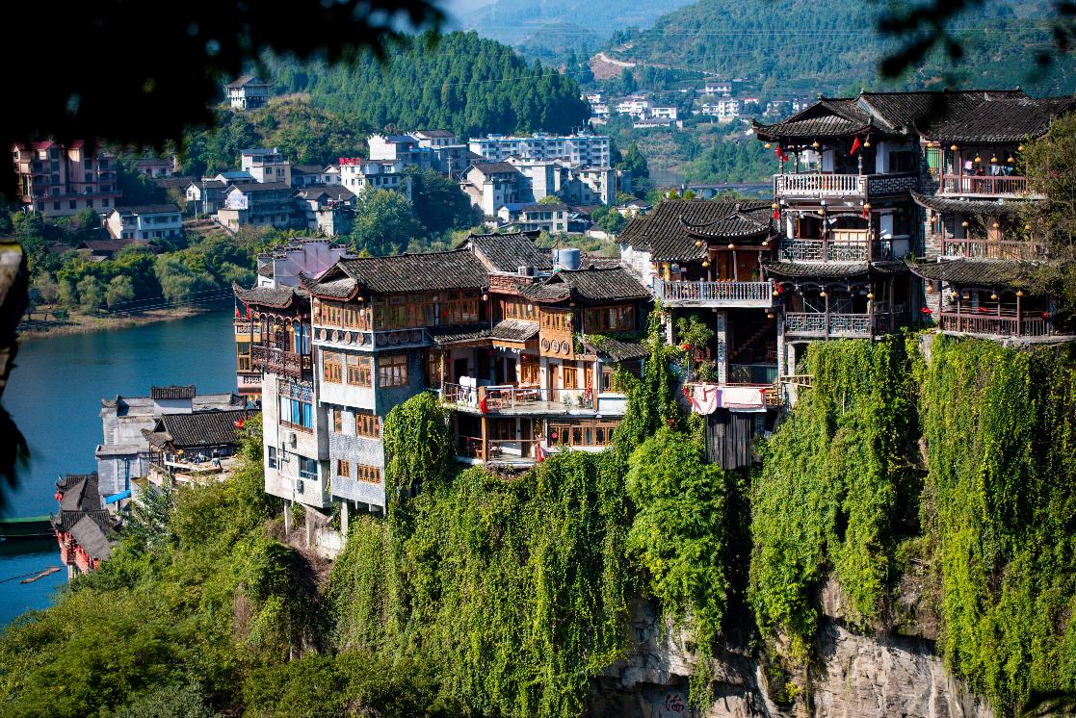
นำท่านเดินทางสู่ เมืองโบราณฝูหรงเจิ้น อยู่ในเขตปกครองตนเองเผ่าถู่เจียและเผ่าเหมียว เมืองเซียงซี มีประวัติศาสตร์อันยาวนาน 2,000 ปี ถูกขนานนามว่า เมืองแห่งน้ำตก เนื่องจากสถานที่แห่งนี้ตั้งอยู่บนภูเขาสูง รายล้อมด้วยสายน้ำที่ไหลผ่านบ้านเรือน อีกทั้งเป็นฉากในภาพยนตร์ เรื่อง Hibiscus Town ซึ่งสร้างชื่อเสียงให้กับภาพยนตร์และสถานที่แห่งนี้อย่างมาก

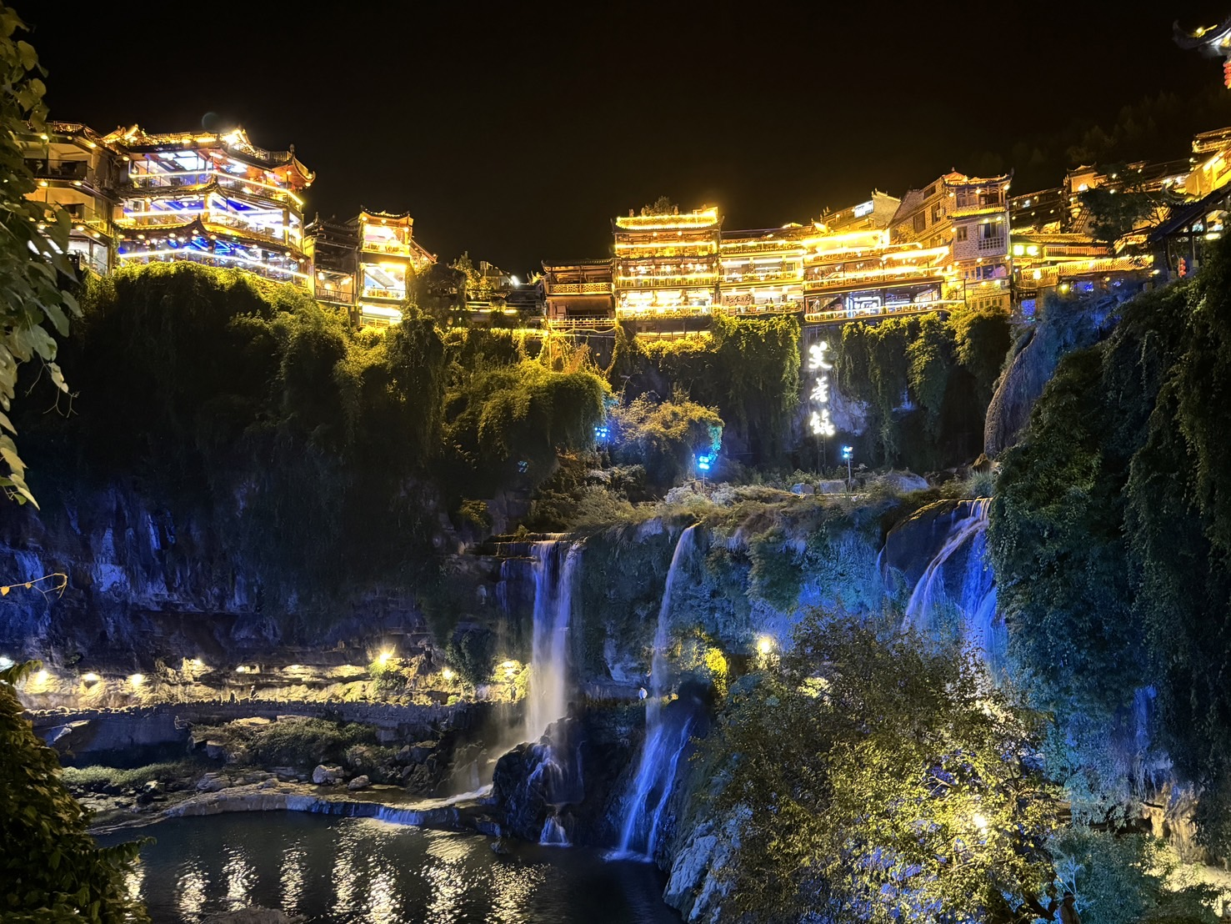
และในยามค่ำคืนสถานที่แห่งนี้ยังโดดเด่นด้วยแสงไฟที่ประดับตามอาคารบ้านเรือนและน้ำตกฝูหรง ทำให้ทั้งเมืองมีบรรยากาศสวยงามและโรแมนติก ท่านสามารถเดินชมเมืองโบราณริมลำธาร ชมวิวสายน้ำที่ไหลผ่านท่ามกลางแสงไฟ และสัมผัสเสน่ห์ของเมืองเก่าในช่วงกลางคืนได้อย่างเต็มที่

ค่ำ รับประทานอาหารค่ำ ณ ภัตตาคาร
ที่พัก BIAN CHENG GU SHI HOTEL โรงแรม 4 ดาว หรือระดับเทียบเท่า

วันที่ห้า จางเจียเจี้ย - ศูนย์นวดฝาเท้าและสมุนไพรจีน - ศูนย์ผลิตภัณฑ์หยก - ยอดเขาเทียนเหมินชาน – ระเบียงกระจกหน้าผาลอยฟ้า - บันไดเลื่อนทะลุเขา – ประตูสวรรค์ ถนน 99 โค้ง - Option เสริม! โชว์จิ้งจอกขาว อลังการระดับ 5 ดาว หรือโชว์ ROMANTIC ZHANGJIEJIA

เช้า บริการอาหารเช้า ณ ห้องอาหารของโรงแรม
นำท่านเดินทางสู่ เมืองจางเจียเจี้ย ใช้เวลาเดินทางประมาณ 2 ชั่วโมง
จากนั้นนำท่านสู่ ศูนย์นวดฝ้าเท้าและสมุนไพรจีน ชมการสาธิตการนวดเท้า และแช่ท้าด้วยยาสมุนไพรจีนโบราณ ช่วยปรับสมดุลให้การไหลเวียนของโลหิตด้วยวิธีธรรมชาติ และนำท่านไป ศูนย์ผลิตภัณฑ์หยก เครื่องประดับที่นิยมกันอย่างแพร่หลายตามความเชื่อของคนชาวจีน โดยเฉพาะความเชื่อเกี่ยวกับการใส่หยกเป็นเครื่องประดับจะช่วยเสริมให้มีอำนาจ
เที่ยง รับประทานอาหารกลางวัน ณ ภัตตาคาร
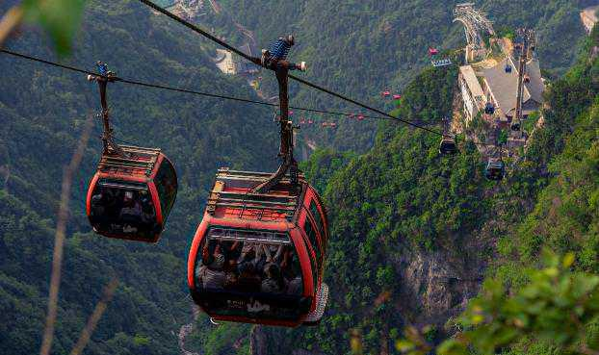
จากนั้นนำท่านไป ยอดเขาเทียนเหมินซาน ขึ้นกระเช้าที่ยาวที่สุดในโลก (กระเช้ามีความยาวถึง 7.5กิโลเมตร) อยู่สูงเหนือระดับน้ำทะเล 1,518 เมตร สามารถมองเห็นประตูสวรรค์ซึ่งเป็น โพรงหินขนาคใหญ่บนยอดเขา มองเห็นความคดเคี้ยวของ เส้นทาง 99 โค้ง และภูเขาสูงใหญ่มากมายที่ตั้งตระหง่านเสียดฟ้า

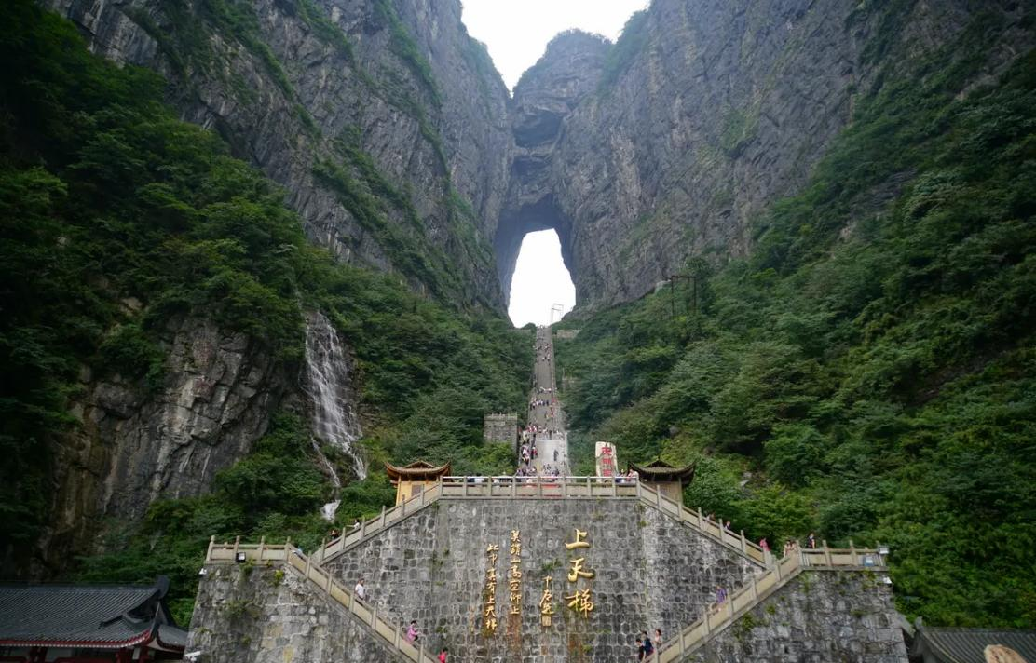
และให้ท่านได้สัมผัสประสบการณ์การเดินบนพื้นกระจกใสของ ระเบียงกระจกใสเลียบหน้าผา และนำท่านสู่ โพรงประตูสวรรค์ โดยบันไดเลื่อนที่สร้างขึ้นโดยการเจาะทะลุภูเขามีความสูงถึง 7 ขั้น เป็นสิ่งอำนวยความสะดวกใหม่ล่าสุดของ เขาเทียนเหมินซึ่งหาดูได้ยากตามแหล่งท่องเที่ยวต่างๆทั่วโลก บริเวณนี้ ท่านจะได้ถ่ายภาพ ประตูสวรรค์ อย่างใกล้ชิด

Option เสริม! โชว์จิ้งจอกขาว การแสดงนางจิ้งจอกขาว เป็นเรื่องราวความรักของนาง จิ้งจอกขาวที่แปลงร่างเป็นมนุษย์และตกหลุมรักกับชายตัดฟืน จัดขึ้นภายในอุทยานจางเจียเจี้ย การแสดงนางจิ้งจอกขาวนี้เป็นการแสดงที่จัดขึ้นกลางแจ้งโดยใช้ทิวเขาธรรมชาติเป็นฉากหลังในการแสดง
*ในกรณีที่โชว์จิ้งจอกขาวไม่เปิดการแสดง ซึ่งในทุกๆปีจะมีการปิดปรับปรุงช่วงปลายเดือนพฤศจิกายน-ต้นเดือนเมษายน ทางบริษัทขออนุญาตปรับการเสนอ Option เป็น โชว์ Romantic Zhangjiajie*
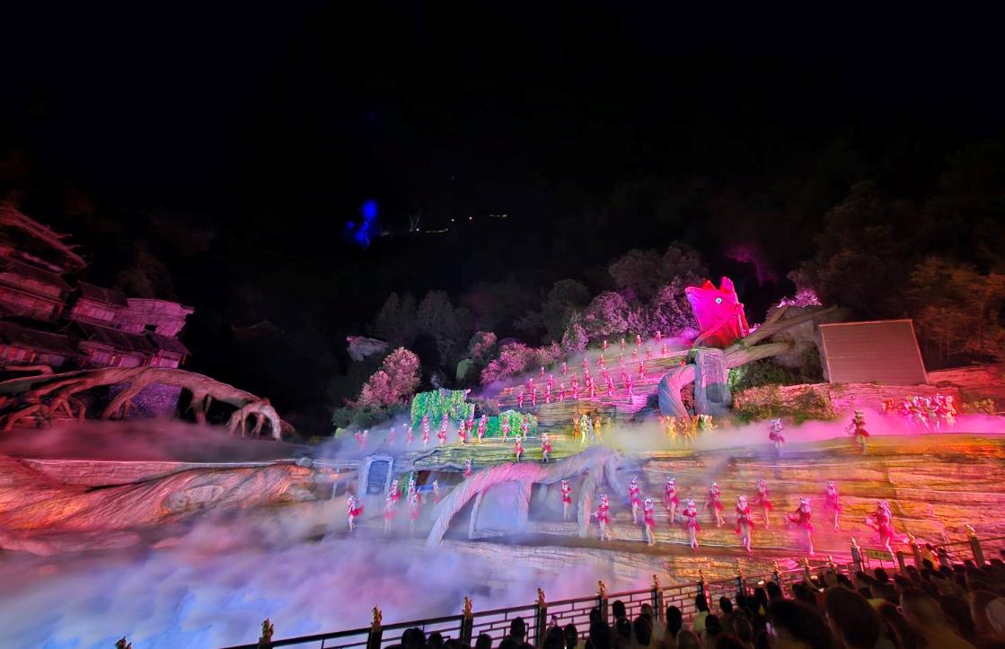
*ราคาทัวร์นี้ยังไม่รวมค่าบริการ สำหรับท่านที่สนใจ จะมีค่าบริการท่านละ 400 หยวน (ราคานี้สำหรับ 10 ท่านขึ้นไป หากผู้ซื้อ Option ไม่ถึง 10 ท่าน ราคาจะมีการเปลี่ยนแปลง หรืออาจมีการนำเสนอทางเลือก Option อื่นๆเพิ่มเติม ทั้งนี้จะเป็นไปตามดุลยพินิจของไกด์ท้องถิ่น)*

ค่ำ รับประทานอาหารค่ำ ณ ภัตตาคาร พิเศษ! เมนู บุฟเฟ่ต์บาร์บีคิวปิ้งย่าง
ที่พัก VIENNA HOTEL โรงแรม 4 ดาว หรือระดับเทียบเท่า

วันที่หก ร้านชา - ศูนย์ผลิตภัณฑ์ยางพารา - พิพิธภัณฑ์ภาพเขียนหินทรายจวินเชิง - เมืองโบราณต้าหยง - Option เสริม! สะพานกระจกจางเจียเจี้ย หรือ Option เสริม! อุทยานจางเจียเจี้ย+เขาอวตาร+ขึ้นลิฟท์แก้ว+สะพานหนึ่งในใด้หล้า - ท่าอากาศยานต้าหยง - ท่าอากาศยานนานาชาติสุวรรณภูมิ

เช้า บริการอาหารเช้า ณ ห้องอาหารของโรงแรม
นำท่านไป ร้านชา และศูนย์ผลิตภัณฑ์ยางพารา
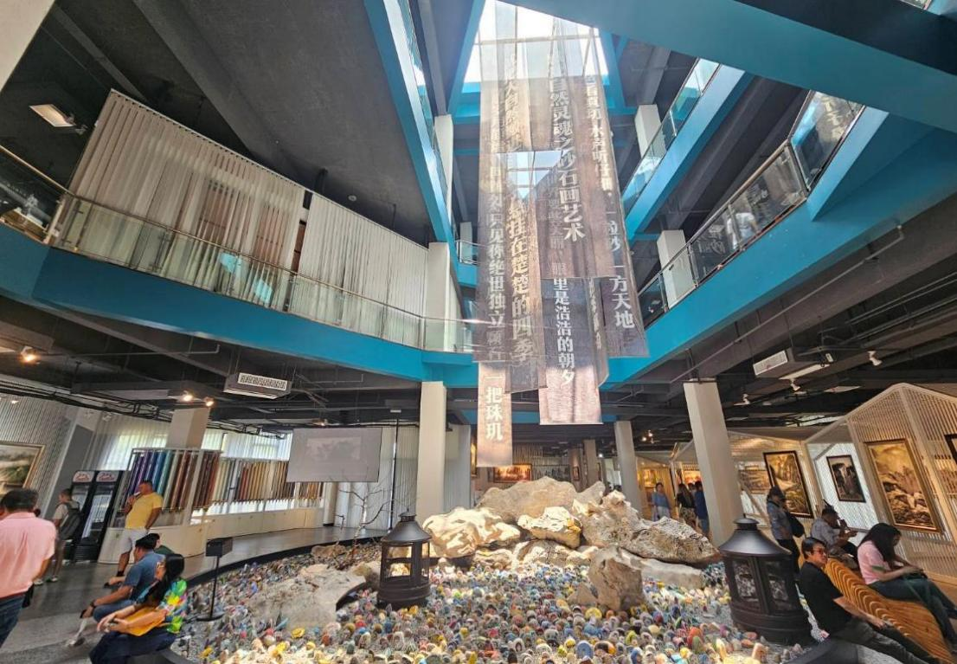
จากนั้นนำท่านชม พิพิธภัณฑ์ภาพเขียนหินทรายจวินเชิง สถานที่จัดแสดงผลงานทางศิลปะท้องถิ่นยอดเยี่ยม ที่สร้างชื่อเสียงให้เมืองจางเจียเจี้ย

เที่ยง รับประทานอาหารกลางวัน ณ ภัตตาคาร
จากนั้นนำท่านไป เมืองโบราณต้ายง แหล่งท่องเที่ยวทางประวัติศาสตร์ที่สะท้อนเสน่ห์ของเมืองเก่าในจางเจียเจี้ย มณฑลหูหนาน โดดเด่นด้วยอาคารสถาปัตยกรรมจีนโบราณ ถนนคนเดิน ร้านค้า และบรรยากาศที่ผสมผสานเรื่องราวทางวัฒนธรรมเข้ากับความคึกคักของเมืองสมัยใหม่ ให้ท่านเดินชมเมือง ถ่ายภาพ ชิมอาหารท้องถิ่น และสัมผัสกลิ่นอายวัฒนธรรมจีนแบบดั้งเดิมได้อย่างเพลิดเพลิน
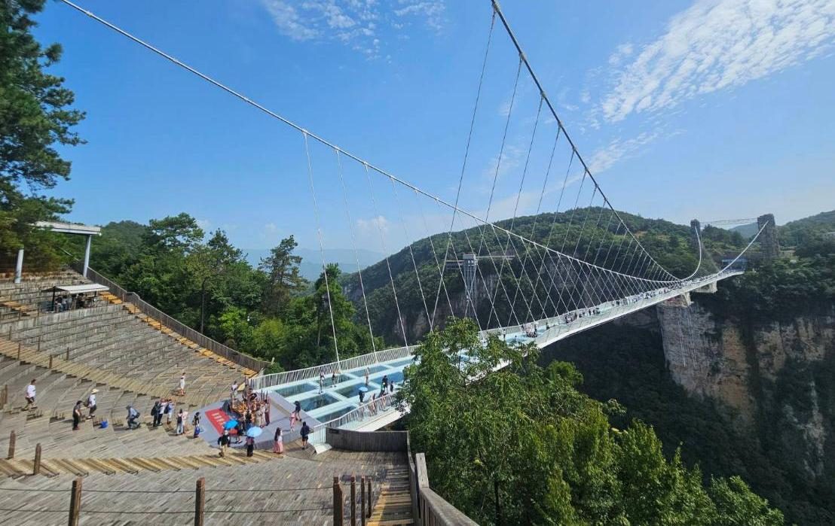
Option เสริม! สะพานกระจกจางเจียเจี้ย ที่ถูกสร้างคร่อมหุบเขาที่สูงที่สุดใน โลก สะพานกระจกจางเจี่ยเจี้ย ในเขตอุทยานแกรนด์แคนย้อน ท้าทายท่านด้วยการเดินผ่านสะพานพื้นกระจกใสที่มีความสูงจากพื้น 980 ฟุต โดยมีความยาวของสะพาน 400 เมตร สามารถรองรับนักท่องเที่ยวได้คราวละ 800 คนพร้อมกัน สะพานนี้เป็นอีกหนึ่งไฮไลท์สำหรับผู้มาเยือนจางเจียเจี้ย
*ราคาทัวร์นี้ยังไม่รวมค่าบริการ สำหรับท่านที่สนใจ จะมีค่าบริการท่านละ 400 หยวน (ราคานี้สำหรับ 10 ท่านขึ้นไป หากผู้ซื้อ Option ไม่ถึง 10 ท่าน ราคาจะมีการเปลี่ยนแปลง หรืออาจมีการนำเสนอทางเลือก Option อื่นๆเพิ่มเติม ทั้งนี้จะเป็นไปตามดุลยพินิจของไกด์ท้องถิ่น)*

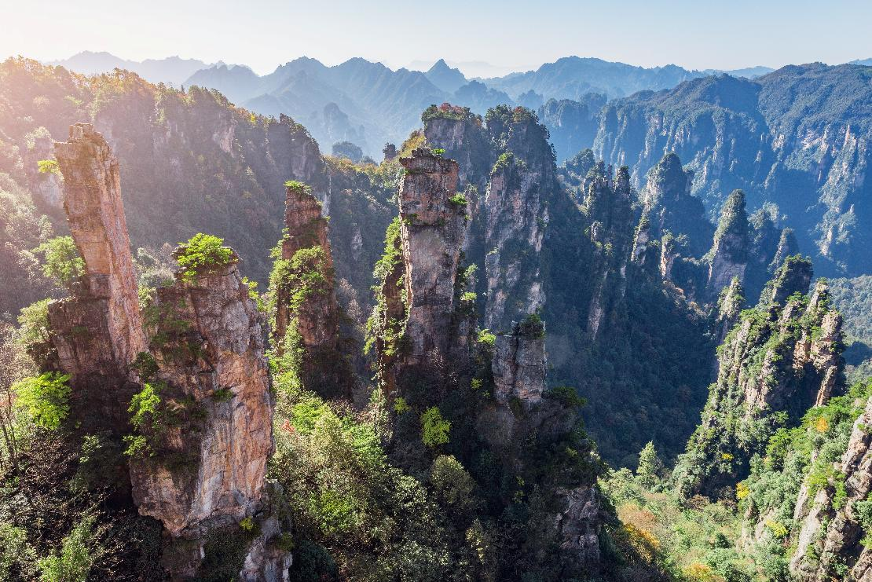
Option เสริม! อุทยานจางเจียเจี้ย เปลี่ยนนั่งรถอุทยานนำท่านสู่ เขาอวตาร โดย ลิฟท์แก้วไป่หลง เป็นลิฟท์แก้วแห่งแรกของเอเชียที่สร้างขึ้นเทียบหน้าผาสูงชัน มีความสูง 326 เมตร ท่านจะได้ตื่นตาตื่นใจกับยอดเขาฮาลีลูย่า มีความสูงถึง 1,250 เมตร ชมทิวทัศน์อันสวยงามที่สุดแสนประทับใจ ของจางเจี่ยเจี้ยทั้งด้านทิศตะวันออก ทิศใต้และทิศตะวันตกของเขาเทียนจื่อซานนั้นเต็มไปด้วยผาสูงชัน เหวลึก และป่าหิน หินยักษ์ในรูปลักษณะต่างๆ ยืนตระหง่านค้ำฟ้า

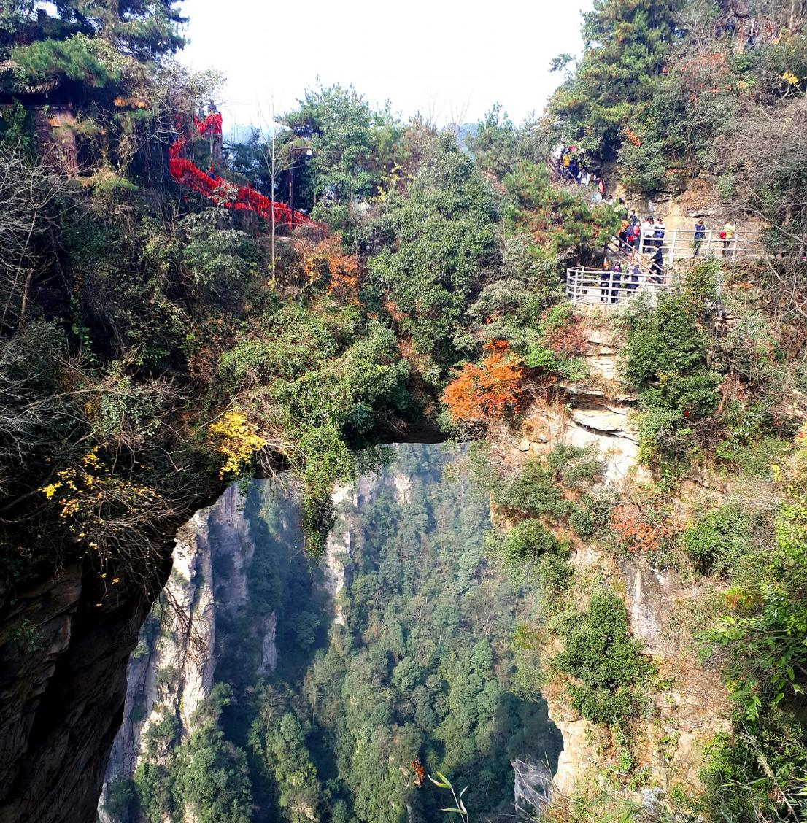
จากนั้นนำชม เทียนเสี้ยตี้อี้เฉียว สะพานหนึ่งในใต้หล้า ในจางเจี่ยเจี้ยที่มีทัศนียภาพสวยงาม รายล้อมด้วยหมู่ขุนเขาซึ่งภาพยนตร์ฮอลลีวู้ดชื่อดังเรื่อง " อวตาร " ได้นำวิวบางส่วนของขุนเขามาเป็นฉากในการถ่ายทำภาพยนตร์เรื่องดังกล่าว ท่านจะได้เพลิดเพลินกับทิวทัศน์อันสวยงามที่แสนประทับใจ
*ราคาทัวร์นี้ยังไม่รวมค่าบริการ สำหรับท่านที่สนใจ จะมีค่าบริการท่านละ 680 หยวน (ราคานี้สำหรับ 10 ท่านขึ้นไป หากผู้ซื้อ Option ไม่ถึง 10 ท่าน ราคาจะมีการเปลี่ยนแปลง หรืออาจมีการนำเสนอทางเลือก Option อื่นๆเพิ่มเติม ทั้งนี้จะเป็นไปตามดุลยพินิจของไกด์ท้องถิ่น)*
ค่ำ รับประทานอาหารค่ำ ณ ภัตตาคาร
สมควรแก่เวลานัดหมาย พาทุกท่านเดินทางสู่ ท่าอากาศยานต้าหยง เพื่อเดินทางกลับประเทศไทย
21.20 น. นำท่านเดินทางสู่ ประเทศไทย โดยสายการบิน Thai Vietjet Air เที่ยวบินที่ VZ3695 ไม่มีบริการอาหารบนเครื่องบิน
23.45 น. เดินทางถึง ท่าอากาศยานนานาชาติสุวรรณภูมิ ประเทศไทย โดยสวัสดิภาพ พร้อมความประทับใจ

+++++++++++++++++++++++++++++++++++
